SUSTITUIR PALABRA:

Las líneas 3 y 4 se han combinado en una sola línea, la 3.

Los corchetes no aparecen como nodos, a excepción de la línea 23 que es el estado final.

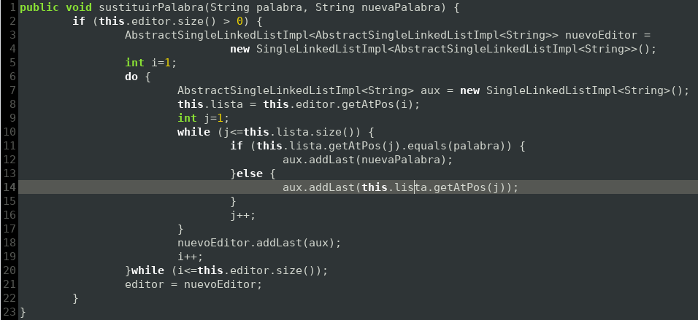

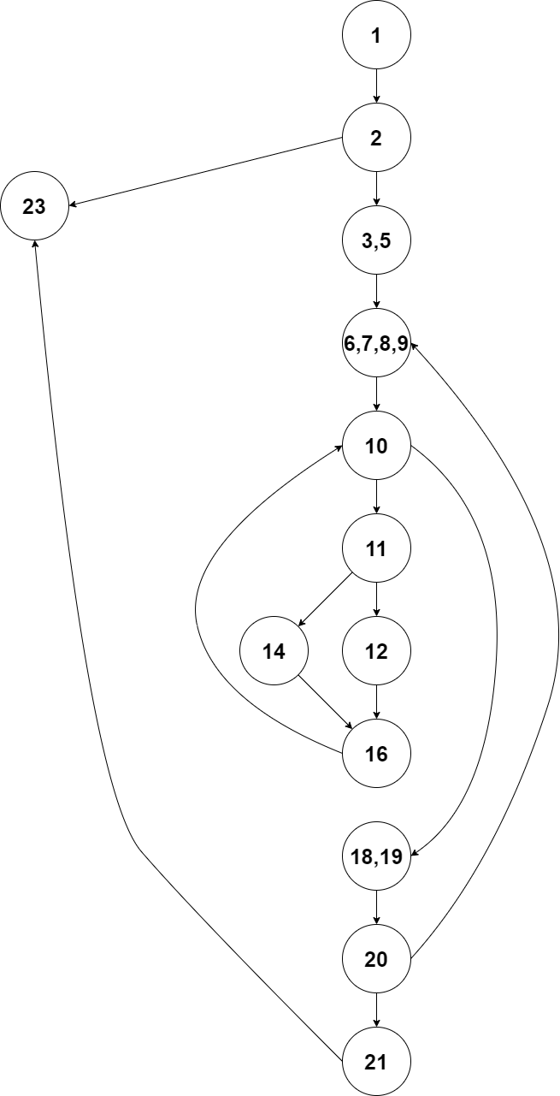

Hemos renombrado cada nodo con letras por simplicidad a la hora de calcular los caminos.

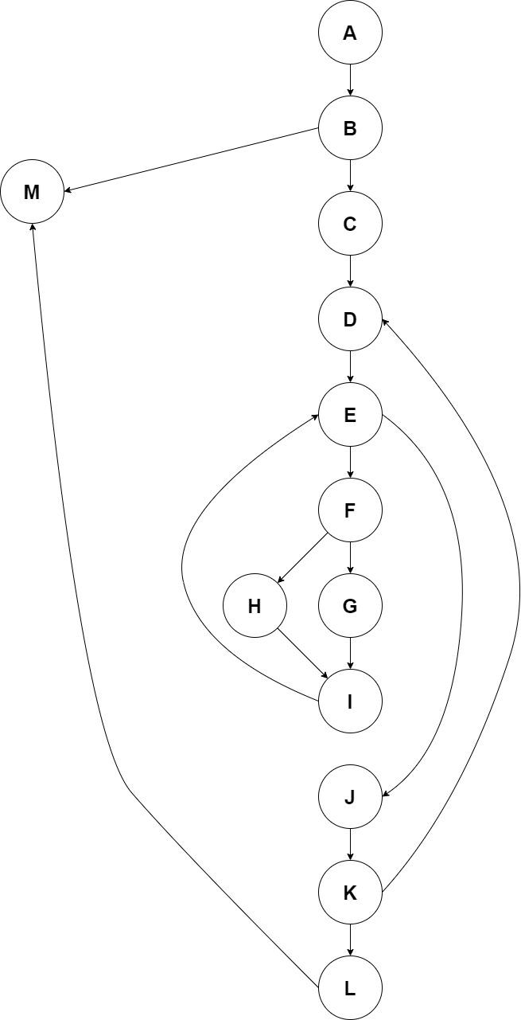

COMPLEJIDAD CICLOMÁTICA:

V(G) = Nº de regiones = 5

V(G) = Nº aristas - Nº de nodos =16 - 13 +2

V(G) = nodos predicado +1 = 4 + 1

CAMINOS:

Camino 1: A,B,M

Camino 2: A,B,C,D,E,J,K,L,M

Camino 3: A,B,C,D,E,F,H,I,E,J,K,L,M

Camino 4: A,B,C,D,E,F,G,I,E,J,K,L,M

Camino 5: A,B,C,D,E,J,K,D,E,J,K,L,M

El camino 2 y 5 son inviables, debido a que el editor tiene que tener un tamaño mayor a 0 (Nodo B), y la condición del while (Nodo E) indica que la línea tiene que ser mayor que 0, no es posible que se cumpla la primera condicion y a la vez se incumpla la segunda en la primera iteración.